Charakteristika školy

Škola je nepostradatelnou součástí kulturního, sportovního a společenského života v obci. S velkou podporou Obecního úřadu Třebařov a grantů se nám daří zlepšovat prostředí školy.
V budově míjíte netradiční působivou výzdobu, která dokumentuje život školy plný aktivit. Moderní učební pomůcky jsou důležité, ale kdo se chce něčemu naučit, musí se připravit na systematickou práci.
Ve školním roce 2017/2018 se vyučovalo 125 žáků v 9. třídách, které se členily na první a druhý stupeň. Naše základní škola má několik odborných učeben. Za informační centrum lze považovat knihovnu a učebnu informatiky. Kromě počítačové učebny najdeme PC v každé třídě. Velkou pomocí jsou interaktivní tabule.
Součástí školy je tělocvična, která je v provozu do večerních hodin i o víkendech, kdy ji využívá veřejnost. Velkou pozornost věnuje škola době mimo vyučování. V provozu jsou dvě oddělení školní družiny a pestrá nabídka zájmových kroužků vedených samotnými učiteli nebo jinými subjekty (sportovní, anglický, nápravy SPU, zábavné logiky, stolní tenis, ZUŠ výtvarný, taneční, literárně-dramatický). Stále vychází 1x za dva měsíce školní časopis Bystřílek.
Žáci prvního stupně (II. - V. třída) vyjeli na týdenní školu v přírodě na Srnčí. Všech 47 žáků se vrátilo spokojených. 21 žáků ze IV. – IX. třídy se zúčastnilo lyžařského výcviku v Čenko-vicích.
Značnou pozornost věnujeme integraci žáků se specifickými poruchami učení a chování. Dva žáci pracují podle individuálního vzdělávacího plánu, další navštěvují kroužek náprav SPU.
Spolupráce s rodiči žáků se neustále rozvíjí. Rodiče mohou školu navštívit kdykoliv po vzájemné dohodě s vyučujícím; v době konzultačních hodin a třídních schůzek (žáci mohou být přítomni při jednání rodičů a učitele); ve dnech otevřených dveří a v době akcí pro veřejnost (drakiáda, besídky, rozsvícení vánočního stromu, různé dílny, jarmarky, dětský bál atd.).
Ke škole patří školní jídelna. Ta by měla vládnout dostatečným know-how. Efektivně využívá nabídek dodavatelů, částečně vaří z polotovarů. V nabídce by mohlo být více čerstvých salátů. Letos se také šest žáků ze slabých sociálních rodin mohlo v jídelně stravovat zdarma, náklady hradilo MŠMT a nadace. Jídelna přispívá ke zdravému životnímu stylu dětí a vaří i pro cizí strávníky.
Stavební úpravy probíhaly ve školním bytě a na hřišti za školou. Multifunkční sportovní hřiště financovalo ze 70 % Ministerstvo pro místní rozvoj ČR a 30% zřizovatel obec Třebařov.
Jako každoročně proběhlo malování vybraných tříd a chodeb (IV.+IX. třída, přízemí chodba B, kuchyně, kabinet jazyků). Byla pořízena nová klasická zelená tabule Triptich za 25 000 Kč do IX. třídy, žaluzie do ředitelny a do V., VI., VII. a VIII. třídy, dva počítače – VIII. třída a sborovna B, do sborovny B i monitor, kopírka Minolta a skartovačka do sborovny A, chladnička Eta, myčka, kovový stůl, dávkovač mycího prostředku do školní kuchyně, dva nižší koše na basketbal pro první stupeň, vánoční osvětlení krápníky na hlavní budovu školy, sedačka do školní družiny A a do VI. a VII. třídy, nové skříně do kabinetu jazyků a jedna skříň do VII. třídy na výtvarnou výchovu. Do páté třídy byla přemístěna interaktivní tabule z ekoučebny a dodán nový velký psací stůl pro učitele. Okolí školy je zabezpečeno kamerovým systémem – dokončena první fáze. Kroužek zábavné logiky získal ze šablon I. inteligentní Minibot a ze sponzorského daru firmy Hella Mohelnice lego Mindstorm v hodnotě 15 000 Kč.
Firma BOVYS je schváleným dodavatelem a zajišťuje nám dodávky v rámci projektu „MLÉKO, OVOCE A ZELENINA DO ŠKOL." Nárok na dotované mléko, ovoce a zeleninu mají zcela ZDARMA všichni žáci obou stupňů.
Svačinky do škol je inovativní služba Laskavárny Moravská Třebová, která si klade za cíl dopřát místním školákům i pedagogům dobrou, čerstvou a vyváženou svačinku "jako od maminky" a přispět tak ke zdravějšímu stravování i boji proti obezitě dětí. Svačinky jsou dodávány čerstvé každý den ráno a v týdenním jídelníčku lze vybírat ze tří variant svačinek.
Počet žáků z jednotlivých obcí: k 1. 6. 2018
Koruna 13 žáků
Mladějov na Moravě 1 žák
Radišov 1 žák
Rychnov na Moravě 41 žáků
Kosov 1 žák
Staré Město 7 žáků
Třebařov 52 žáci
Dětřichov u MT 2 žáci
Moravská Třebová 2 žáci
Krasíkov 1 žák

Celkem 121 žáků

Počty žáků školy k 30. 9. 2017
třída | počet žáků | z toho chlapců | z toho dívek
I. | 16 | 8 | 8
II. | 15 | 7 | 8
III. | 18 | 10 | 8
IV. | 13 | 5 | 8
V. | 11 | 7 | 4
VI. | 13 | 6 | 7
VII. | 10 | 8 | 2
VIII. | 17 | 9 | 8
IX. | 12 | 7 | 5
celkem | 125 | 67 | 58
Tabulka 1 – počty žáků školy
Nízký počet žáků ve třídách umožňuje výuku bez stresu. Každý dostane prostor k projevení svých kvalit a k překonání slabin.

2. Vzdělávací program školy
Ve všech ročnících se vyučovalo podle ŠVP „Stačí jen chtít“ na základě aktuálního RVP a další legislativy. Přináší soudobé poznatky a využívá metody, které žáky zaujmou. Máme za úkol vyučovat a posouvat kupředu všechny žáky, ty, kteří nemají doma podnětné prostředí a při výuce moc nevynikají, stejně jako premianty a i žáky „tiše plující“ uprostřed.

Posilovali jsme čtenářskou gramotnost i technické myšlení. U žáků s dyslexií bylo prioritou motivovat je ke čtení, protože tato činnost je dost vyčerpává. Snažíme se žáky vést k odpovědnosti za životní prostředí.
S výukou angličtiny začínáme již od 2. ročníku formou kroužku, od 3. ročníku se děti učí anglicky tři hodiny týdně.
Druhý cizí jazyk si žáci a jejich rodiče mají možnost vybrat - jazyk německý nebo jazyk ruský. Od 7. ročníku se vyučoval dvě hodiny týdně jazyk německý.
První rok inkluze přinesl zvýšení administrativy, kterou komplikovaly legislativní nejasnosti a nejednotnost poskytovaných informací. Výhodou bylo získání asistentky pedagoga a školního asistenta.
Nařízení Evropského parlamentu 2016/679 o ochraně fyzických osob v souvislosti se zpracováním osobních údajů a o volném pohybu těchto údajů = GDPR, General Data Protection Regulation, zavedeno od 25. 5. 2018 v celém rozsahu v členských státech EU, stanovilo několikero nových povinností pro školu, např. písemný informovaný souhlas zákonného zástupce žáka pro zveřejňování fotografií a videí na webu školy, v tisku,v propagačních materiálech.

Učební plán
Vzdělávací oblast | Předmět | 1. stupeň |  |  |  |  | Dotace  1. stupeň | 2. stupeň |  |  |  | Dotace  2. stupeň
 |  | 1. ročník | 2. ročník | 3. ročník | 4. ročník | 5. ročník |  | 6. ročník | 7. ročník | 8. ročník | 9. ročník
Jazyk a jazyková komunikace | Anglický jazyk |  |  | 3 | 3 | 3 | 9 | 3 | 3 | 3 | 3 | 12
 | Český jazyk | 7+2 | 8+2 | 7+1 | 6+1 | 5+2 | 33+8 | 4+1 | 4 | 4 | 3+1 | 15+2
 | Německý jazyk |  |  |  |  |  |  |  | 2 | 2 | 2 | 6
 | Ruský jazyk |  |  |  |  |  |  |  |  |  | 0 | 0
Matematika a její aplikace | Matematika | 4 | 4+1 | 4+1 | 4+1 | 4+1 | 20+4 | 4 | 4 | 4 | 3+1 | 15+1
Informační a komunikační technologie | Informatika |  |  |  | 0+1 | 1 | 1+1 | 0+1 | 0+1 | 0+1 | 1 | 1+3
Člověk a jeho svět | Prvouka | 2 | 2 | 3 |  |  | 7
 | Přírodověda |  |  |  | 1+1 | 1+1 | 2+2
 | Vlastivěda |  |  |  | 2 | 1+1 | 3+1
Člověk a společnost | Dějepis |  |  |  |  |  |  | 2 | 2 | 2 | 2 | 8
 | Občanská výchova |  |  |  |  |  |  | 1 | 1 | 1 | 0+1 | 3+1
Člověk a příroda | Fyzika |  |  |  |  |  |  | 1 | 2 | 1 | 2 | 6
 | Chemie |  |  |  |  |  |  |  |  | 2 | 2 | 4
 | Přírodopis |  |  |  |  |  |  | 1+1 | 2 | 2 | 2 | 7+1
 | Zeměpis |  |  |  |  |  |  | 1+1 | 1+1 | 1+1 | 1 | 4+3
Umění a kultura | Hudební výchova | 1 | 1 | 1 | 1 | 1 | 5 | 1 | 1 | 1 | 1 | 4
 | Výtvarná výchova | 1 | 1 | 1 | 2 | 2 | 7 | 2 | 2 | 1 | 1 | 6
Člověk a zdraví | Tělesná výchova | 2 | 2 | 2 | 2 | 2 | 10 | 2 | 2 | 2 | 2 | 8
 | Výchova ke zdraví |  |  |  |  |  |  | 1 | 1 | 0+1 | 0+1 | 2+2
Člověk a svět práce | Pracovní činnosti | 1 | 1 | 1 | 1 | 1 | 5 | 1 | 1 | 1 | 0+1 | 3+1
Ostatní předměty | Cvičení z AJ |  |  |  |  |  |  |  |  | 0+1 |  | 0+1
 | Cvičení z Čj |  |  |  |  |  |  |  |  |  | 0+1 | 0+1
 | Ekologická praktika |  |  |  |  |  |  | 0+2 |  |  |  | 0+2
Celkem hodin |  | 20 | 22 | 24 | 26 | 26 | 102+16 | 30 | 30 | 31 | 31 | 104+18
Tabulka 2 – celkové dotace

3. Personální zabezpečení činnosti školy
Celkem 22 pracovníků pedagogických i nepedagogických vzdělává a vychovává svěřené žáky. Nově do kolektivu byly přijaty dvě asistentky. Snahy dřívějších i dnešních učitelů jsou vlastně stejné - vychovat z žáků slušné, přemýšlející a vzdělané lidi. Ředitel i učitelé promyšleně a otevřeně spolupracovali. Jedna pedagožka si studiem doplňovala vzdělání, ostatní jsou plně kvalifikovaní. Ve škole pracují metodická sdružení, výchovný poradce, metodik prevence sociálně-patologických jevů, metodik EVVO, koordinátor ŠVP. Letos učily na zástup tři důchodkyně (náhlé úmrtí kolegy v listopadu 2017, dlouhodobá nemoc dvou učitelek). V přípravném týdnu 2018 nastoupily tři nové kolegyně – JA, M, 1. stupeň.
- přepočtený počet pedagogických pracovníků – učitelů 10,4
- přepočtený počet vychovatelek školní družiny 0,95
- % zastoupení ženy : muži 73,3% : 26,7%

Struktura pedagogických pracovníků podle věku a pohlaví
věk | ženy | muži | celkem
do 20 let | 0 | 0 | 0
21 - 30 let | 1 | 0 | 1
31 - 40 let | 4 | 1 | 5
41 - 50 let | 3 | 0 | 3
51 - 60 let | 2 | 1 | 3
61 a více let | 2 | 0 | 2
celkem | 12 | 2 | 14
% | 85,7 | 14,3 | 100
Tabulka 3 – členění pedagogických pracovníků podle věku a pohlaví

Struktura nepedagogických zaměstnanců podle věku a pohlaví
věk | muži | ženy | celkem
do 20 let | 0 | 0 | 0
21 - 30 let | 0 | 0 | 0
31 - 40 let | 0 | 0 | 0
41 - 50 let | 0 | 3 | 3
51 - 60 let | 1 | 3 | 4
61 a více let | 0 | 1 | 1
celkem | 1 | 7 | 8
% | 12,5 | 87,5 | 100
Tabulka 4 – členění nepedagogických zaměstnanců podle věku a pohlaví
V únoru 2018 odešla do předčasného starobního důchodu kuchařka a byla přijata nová vyučená síla, která ukončila svůj pracovní poměr dohodou 25. května 2018. Zbývající dva měsíce pracoval na dohodu nový zaměstnanec.

Odborná kvalifikace pedagogických pracovníků
Pedagogičtí pracovníci | Kvalifikovaní pracovníci | Nekvalifikovaní pracovníci
Učitel/ka prvního stupně | 5 | 0
Učitel/ka druhého stupně | 5 | 1
Vychovatelka | 1 | 1
Speciální pedagog | 0 | 0
Psycholog | 0 | 0
Asistent pedagoga | 1 | 0
Tabulka 5 – přehled kvalifikovanosti pedagogických pracovníků

Přehled správních zaměstnanců
Pracovní zařazení | Počet
Školník | 1 úvazek
Uklízečka | 1,375 úvazku
Účetní | úvazek 0.40
Vedoucí stravování |  | úvazek 0.50
Kuchařka | úvazek 2,50
Pracovnice provozu | úvazek 0,78
Tabulka 6 – přehled správních zaměstnanců

4. Údaje o zápisu k povinné školní docházce a následném přijetí do školy
Datum zápisu do první třídy: 5. dubna 2018
Zapsáno celkem: | 17 dětí
Rozhodnuto o odkladu školní docházky | 5 dětí
Do budoucí první třídy školy zařazeno celkem: | 12 dětí
Tabulka 7 – údaje o zápisu k povinné školní docházce
Žáci přijati ke vzdělávání na střední školy
typ školy | počet přijatých žáků
víceleté gymnázium | 1
čtyřleté gymnázium | 0
střední odborná škola s maturitou | 7
střední odborné učiliště – výuční list | 5
konzervatoř | 0
Tabulka 8 – přijímací řízení na střední školy

5. Výsledky výchovy a vzdělávání
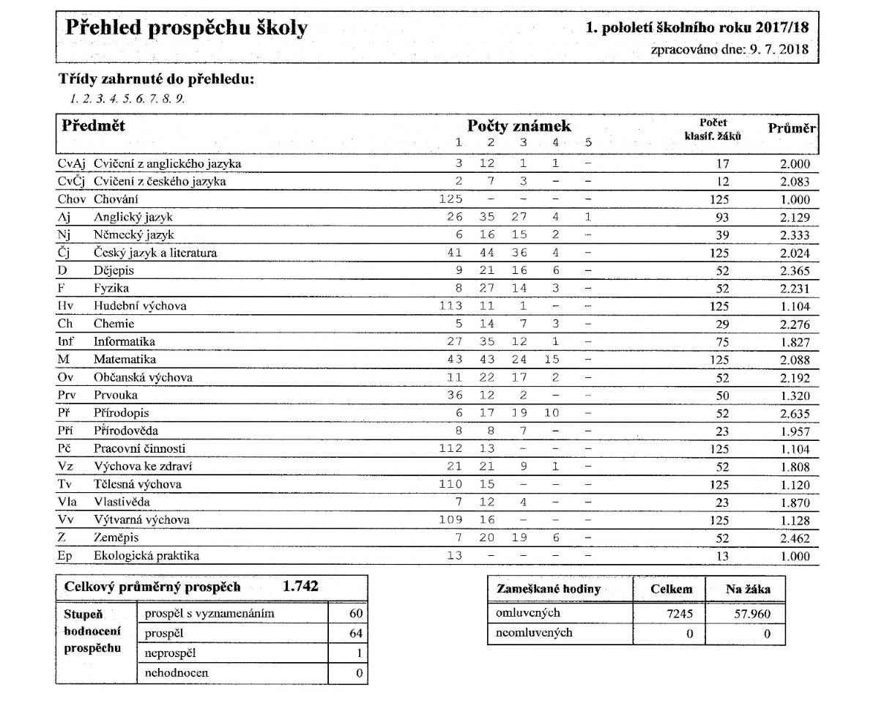

Tabulka 9 – přehled prospěchu školy – 1.pololetí
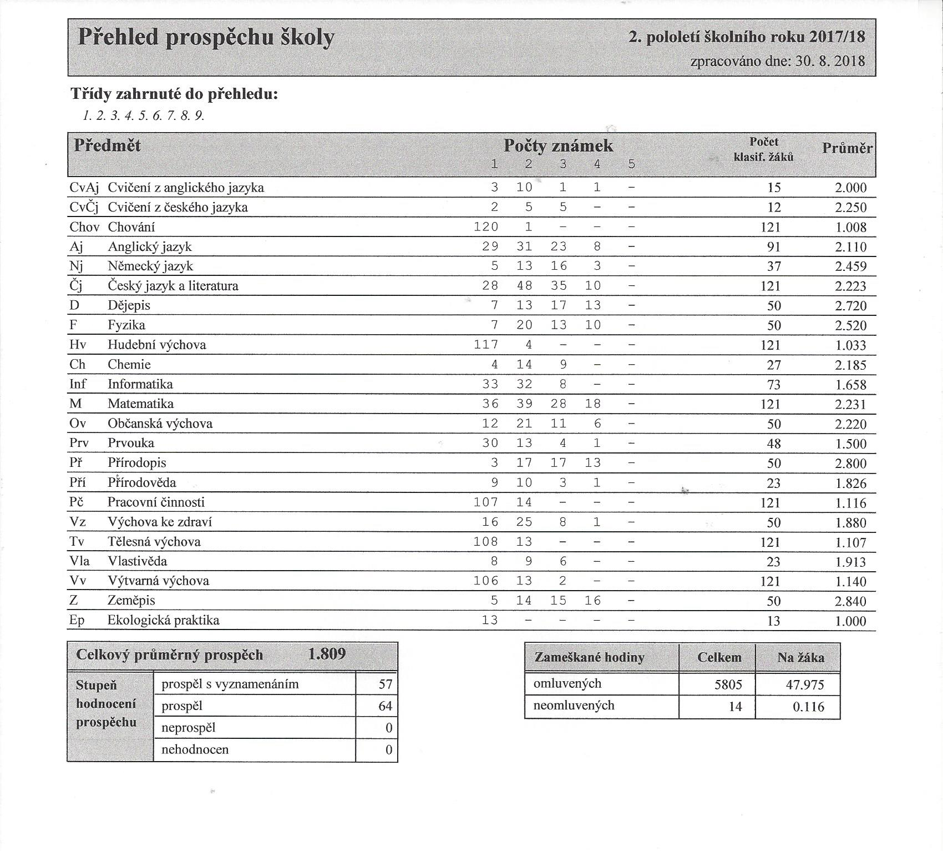Tabulka 10 – přehled prospěchu školy – 2.pololetí

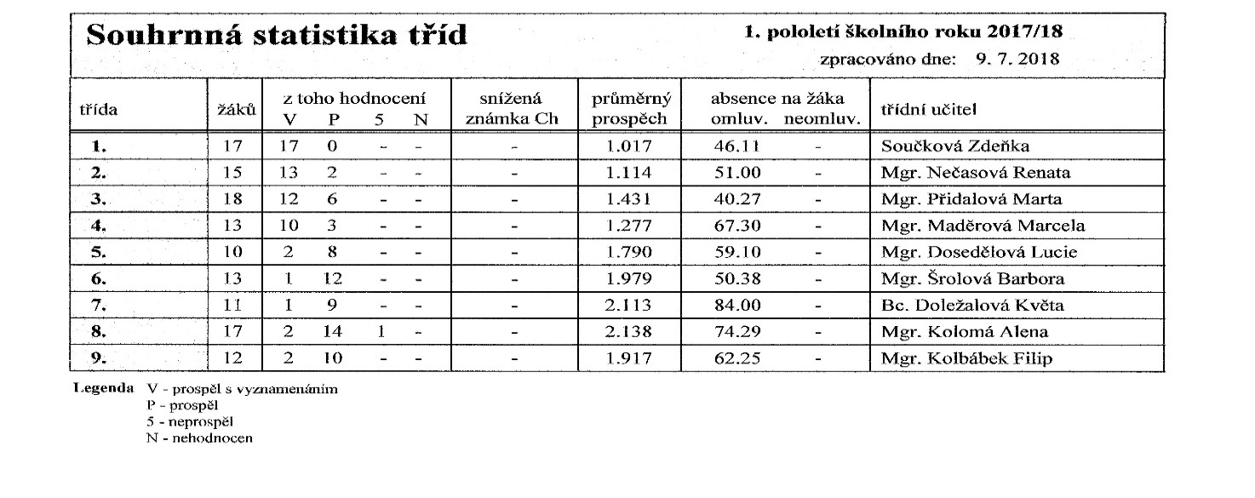
Tabulka 11 – souhrnná statistika – 1.pololetí

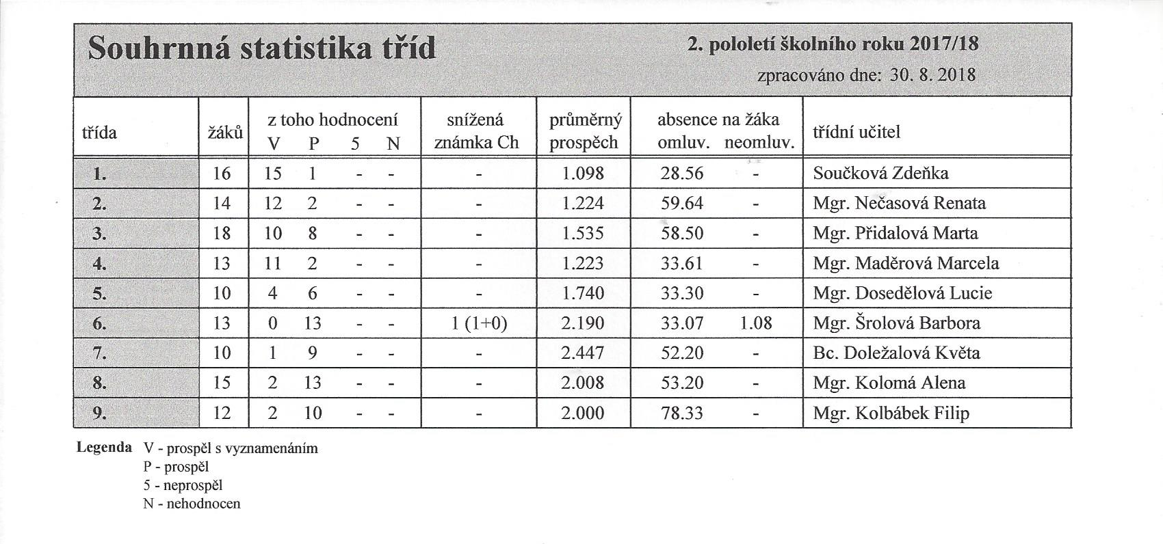
Tabulka 12 – souhrnná statistika – 2.pololetí

Výchovná opatření žáků:

 | 1. pololetí | 2. pololetí
Pochvala třídního učitele | 11 | 26
Pochvala ředitele školy | 0 | 0
Napomenutí třídního učitele | 7 | 5
Důtka třídního učitele | 0 | 4
Důtka ředitele školy | 0 | 0
Snížený stupeň chování | 0 | 1
Tabulka 13 – výchovná opatření žáků

Pochvaly byly udělovány třídními učiteli průběžně během celého školního roku. Jejich počet výrazně stoupl a opět převažoval nad kárnými opatřeními hlavně na prvním stupni. Bylo uděleno 5 napomenutí třídního učitele, 3 důtky třídního učitele, 1x druhý stupeň z chování.
V letošním školním roce škola evidovala 13 žáků se speciálním i vzdělávacími potřebami, 5 žáků ve stupni I, 6 ve stupni II, 2 ve stupni III. Plán pedagogické podpory měli tři žáci. Všem těmto žákům byla věnována patřičná péče. Dva žáci využili individuální vzdělávací plán, který třídní učitel ve spolupráci s výchovným poradcem projednal s rodiči a se samotnými žáky.
Talentovaným žákům byla dávána možnost vyniknout v předmětových olympiádách a v dalších soutěžích. V hodinách jim byly zadávány náročnější úkoly a více samostatné práce.

6. Prevence sociálně patologických jevů

Jedním z velkých témat dneška je otázka, zda se ve školách především učí, nebo je hlavní získat sociální způsobilosti a kompetence? Zdravé školní prostředí, vstřícná atmosféra, řád a bezpečí jsou klíčovými aspekty školy. Kde je škola důsledná, prohřešky jsou řešeny ihned, tam jsou žáci kultivováni. Děti hledají své místo ve skupině a v období puberty převáží někdy vliv vrstevníků nad vlivy rodičů i učitelů. Výchovná poradkyně i metodička prevence se snaží poskytovat žákům co nejlepší péči. Zbytečná administrativa jim však ubírá čas. Informují kolegy o novinkách v oboru, stále se vzdělávají. Spolupracují s OSPODem Moravská Třebová, s PPP Ústí nad Orlicí, se svitavským oddělením Policie ČR, se Střediskem výchovné péče Petra Dřínovského. Svého psychologa by potřebovala každá škola. Ekonomické podmínky to bohužel neumožňují a v grantové žádosti jsme nebyli vybráni.
Současná legislativa podpořila asistenty pedagoga, a tak se letos stala s úvazkem 0,50 asistentka pedagoga součástí školních tříd. Pomáhala dětem překonat nejrůznější bariéry jako je mentální hendikep a sociálně znevýhodněné prostředí. Podporovala žáky ohrožené školním neúspěchem. Byla oporou učitelům, dětem i rodičům a placena ze šablon. Školní asistentka, jejíž úvazek 0,50 byl hrazen z krajských prostředků, asistovala chlapci v VI. třídě s Aspergerovým syndromem.
Šikana je minimalizovaná a zvládaná díky menšímu počtu žáků. Z dotazníkového šetření vyplynulo, že se žáci cítí ve škole bezpečně, dochází jen k běžnému pošťuchování. Ani kyberšikana není problém. Minimální preventivní program je každý rok aktualizován vzhledem k současnému stavu a potřebám školy.
Tvorba školního časopisu, soutěže, školní i mimoškolní akce přispívají k prevenci patologických jevů.
Žákovský parlament (ŽP) je orgánem žáků složeným ze zástupců jednotlivých tříd od 5. do 9. ročníku. Třídní zástupci ŽP se sešli celkem 4x. Žáci mají možnost prostřednictvím ŽP navrhovat a realizovat náměty, které povedou ke zlepšení školního prostředí, a spoluorganizovat různé akce kulturního, společenského a sportovního rázu. Prodávali upomínkové předměty, výtěžek byl zaslán obecně prospěšné společnosti Život dětem a nakoupeno krmivo pro Canis centrum Lanškroun. Z ŽP byl vznesen oprávněný požadavek na novou klasickou tabuli v IX. třídě. Byla zakoupena v listopadu 2017 za 25 000 Kč. Byl podán návrh na zavedení čipů na výdej obědů. Z finančních důvodů je toto zatím nerealizovatelné. Zástupci v žákovském parlamentu informují své třídy o dění a výsledcích ŽP.

Počet výskytu sociálně patologických jevů, které škola řešila
Drogová závislost – kouření marihuany | 0
Alkohol | 0
Kouření | 0
Kriminalita a delikvence | 0
Virtuální drogy (počítač, televize, video) | 0
Patologické hráčství (gambling) | 0
Záškoláctví | 1
Šikanování | 0
Vandalismus | 0
Násilné chování | 0
Xenofobie | 0
Tabulka 10 – počet výskytu patologických jevů
7. Další vzdělávání pedagogických pracovníků
Studium ke splnění kvalifikačních předpokladů:

Květa Doležalová – magisterské studium na Ostravské univerzitě, učitelství jazyka českého a občanské výchovy pro druhý stupeň ZŠ, pokračuje.

Studium k prohlubování odborné kvalifikace:

Studium bezprostředně souvisí s pedagogickou profesí, tzn. je určeno především učitelům, sociálním pedagogům a pedagogům volného času. Cílem programu je zprostředkovat pedagogům sebepoznání a osobnostní růst.

Studium ke splnění dalších kvalifikačních předpokladů
Mgr. Alena Kolomá – úspěšně dokončeno Studium pro výchovné poradce na PdF Olomouc

Plán dalšího vzdělávání pracovníků školy

Školní rok |  | 2017/2018
Datum | Jméno | Název akce | Místo | Číslo akce
17.10. | A.Valentová | Němčina nás baví - 3 | Pardubice | 0505181  1 000,- Kč  300,- Kč
1.11. | A.Valentová | Hodnocení a klasifikace | Pardubice | 1612181  1 400,- Kč  300,- Kč
26. – 27.10. | B.Šrolová | Čtenářská gramotnost | Brno | šablony  2290,- Kč  634,- Kč
26. – 27.10. | A.Kolomá | Čtenářská gramotnost | Brno | šablony  2290,- Kč  634,- Kč
26. – 27.10. | M. Přidalová | Čtenářská gramotnost | Brno | šablony  2290,- Kč  634,- Kč
10,10, | B.Šrolová | Hodnocení | Moravská Třebová | MAS  ---
7.4. | M.Maděrová | Konference Fraus | Praha | ---  1 043,- Kč  491,- Kč
12.4. | M.Maděrová | Motivační pohybové hry | Ústí nad Orlicí | 0258481  1 000,- Kč  209,- Kč
19.4. | A.Valentová | Jak učit pomocí myšlenkových map | Pardubice | 7118040008  Zdarma  270,- Kč
24.5. | A.Valentová | Jak na inkluzi… | Pardubice | 4010181  1 400,- Kč  299,- Kč
23.5. | M.Přidalová | Úvod do robotiky | Olomouc | ---  zdarma  211,- Kč
23.5. | R.Nečasová | Úvod do robotiky | Olomouc | ---  zdarma  211,- Kč
23.5. | A.Kolomá | Úvod do robotiky | Olomouc | ---  zdarma  211,- Kč
25.5. | E.Chlupová | Pohybové psychomotorické hry ve ŠD |  | 1105182  700,- Kč  298,- Kč

- Aktivity a prezentace školy na veřejnosti

září | Slavnostní zahájení školního roku, vítání prvňáčků
 | Volba žákovského parlamentu
 | Běh pro zdraví „Kolik škole let, tolik kilometrů vpřed“
 | Adaptační pobyt VI. třídy
 | Beseda o kyberšikaně pro VI.- IX. třídu
 | Divadlo Čtyřlístek v pohádce I., II., III. třída Moravská Třebová
 | TECHNOhrátky CHroustovice VIII.+IX. třída
 | Přespolní běh – obvodní kolo Moravská Třebová VI. – IX. třída
 | Exkurze Dlouhé Stráně, Velké Losiny
 | Pedagogická rada
 | Třídní schůzky
 | Exkurze hřbitov Třebařov, reálie Sudety - VII. třída
říjen | Divadlo I.+II. třída
 | Setkání výchovných poradců
 | Přespolní běh – okresní kolo Polička
 | Soutěž ve sběru vybitých baterií
 | Noc vědců Olomouc
 | Projekt Batikování za studena – PČ dívky VI. – IX. třída
 | Charitativní sbírka Život dětem
 | Pravěký den ve IV. třídě - projekt
 | Soutěž o nejkrásnějšího podzimníčka
 | Angliáda v Jevíčku
 | Představení agentury Pernštejni – Vikingové I. – IX. třída
 | Záložka do knihy spojuje školy – mezinárodní projekt
 | Náborář SPŠ Letohrad VIII. –IX. třída
 | Burza škol Svitavy
 | Bruslení Moravská Třebová – IV.+V. třída
 | Divadlo Jójo Palečkovo dobrodružství – MŠ+I.+II. třída
listopad | Zdravé zuby – 1. + 2. stupeň
 | Keramika a horolezecká stěna I. – IV. třída
 | Testy studijních předpokladů – PPP Ústí nad Orlicí
 | Pedagogická rada, třídní schůzky
 | Testování žáků ČŠI – sociální gramotnost
 | Moje tělo III. – IX. třída
 | Návštěva žáků ze ZŠ Staré Město
 | Pracovní schůzka grant IROP
 | Exkurze do Střediska Č-N porozuměni v M. Třebové VII.+VIII. třída
 | Montáž nové tabule IX. třída
 | Bruslení zimní stadion Moravská Třebová VI. – IX. třída
 | Kurz zdravého stárnutí VI. – IX. třída
 | Náborář SOŠ Ústí nad Orlicí VIII.+IX. třída
 | Beseda o zvířatech – VII. třída
 | Advent, Advent – projekt VII. třída - JN
prosinec | Focení Photodienst 1. stupeň
 | Mikulášská nadílka na 1. stupni – v režii žáků IX. třídy
 | Vánoční tvořivé dílny pro rodiče a děti
 | Koledování a vánoční výstava
 | Vánoční vystoupení pro místní klub seniorů
 | Exkurze do muzea Moravská Třebová – VI. třída
 | Česko zpívá koledy
 | Divadlo Pardubice, muzikál Výlet – 2. stupeň
 | Andělská soutěž s časopisem Bystřílek
 | Vánoční tvoření – projektový den IV. třída
 | Den deskových her I. – VIII. třída
 | Vánoční trhy – IX. třída
 | Moje knížka o vesmíru – projekt VI. třídy
 | Vyhlášení výběrového řízení na pozici kuchař/ka
 | Rozsvícení vánočního stromu
 | Práce na inventarizaci sbírek
 | Bubnování – 2. stupeň
 | Projekt Máme rádi pohádky – IV. třída
 | Vánoční besídky – všechny třídy
leden | Ukázka stolování a příprava jídel SŠSS Zábřeh n. Moravě – VI.+VII.tř.
 | Focení prvňáků pro Svitavský deník
 | Třídní schůzka I. třídy
 | Projekt Ich – JN – VII. třída
 | Bruslení I.+ II.+III.+IV.+V. třída
 | Projekt Tiere – JN – VIII. třída
 | Švihadliáda 1. stupeň v Moravské Třebové
 | Pedagogická rada
 | Listování Moravská Třebová – II.+III.+IV. třída +2. stupeň
 | Beseda na Úřadu práce Moravská Třebová – VIII.+IX. třída
 | Projektový den Pověsti – IV. třída
 | Předání výpisů vysvědčení
únor | Zdravá pětka – II.+III. třída
 | Bruslení 2. stupeň
 | Montáž žaluzií V.+IX. třída+ředitelna
 | Lyžařský kurz Čenkovice – IV. – IX. třída
 | Školní kolo v recitaci 1. stupeň
 | Oblastní kolo v recitaci Moravská Třebová
 | Škola nanečisto pro MŠ – V. třída
 | Soutěž s nakladatelstvím Fraus – obálka učebnice němčiny – VII. třída
 | Olympijský park Brno – V. třída+2. stupeň
 | Česká školní inspekce – inspekční činnost
březen | Tradiční společenský ples
 | Interaktivní program Zdravá pětka 1.+2. stupeň
 | Matematický klokan II. – IX. třída
 | Okresní kolo v recitaci - Svitavy
 | Rodičovská schůzka VI. třída
 | Projekt Velikonoce – IV. třída
 | Škola nanečisto pro budoucí prvňáky
 | Jarní prázdniny
duben | Zápis dětí do I. třídy
 | Vystoupení rapera NENY – výchovný koncert pro celou školu
 | Oznámení o vyhlášení ředitelského volna
 | Obvodní kolo ve vybíjené v Moravské Třebové – žáci III.-V. třídy
 | Pedagogická rada+třídní schůzky
 | Vybíjená Moravská Třebová – IV.+V. třída
 | Den Země
 | Sběr papíru, sběr pomerančové a citronové kůry
 | Školní kolo dopravní soutěže mladých cyklistů
 | Projektový den bezpečně na kole - IV. třída
 | Rej čarodějnic – všechny třídy
květen | Návštěva Krajského úřadu Pardubického kraje a zámku – VIII. třída
 | Kreativní dílna 3D pero – pro celou školu
 | Oblastní kolo dopravní soutěže mladých cyklistů Moravská Třebová
 | Oblastní kolo poznávání živočichů Moravská Třebová V. – IX. třída
 | Přírodovědná soutěž Moravská Třebová IV. třída
 | Okresní kolo dopravní soutěže mladých cyklistů Svitavy
 | IV. ročník Dětského bálu
 | Den slabikáře
 | Exkurze do muzea Anthropos + divadlo Radost Brno III .- V. třída
 | Fotograf – celá škola
 | Ředitelské volno
 | Škola nanečisto pro budoucí prvňáčky
 | Mezinárodní výzkumná studie o zdraví a životním stylu V.+VII.+IX.tř.
 | Hlavolamy Moravská Třebová
 | Návštěva z PPP Ústí nad Orlicí
 | Rytmická show MŠ+I.+II. třída
 | Divadlo Radost Brno – III.+IV.+V. třída
červen | Schůzka rodičů budoucích prvňáčků
 | Škola v přírodě Srnčí - II. – V. třída
 | Světový den život. prostředí – IX. třída, naučná stezka Boršovský les
 | Divadelní představení Dlouhý, Široký a Bystrozraký MŠ+I.+II. třída
 | Školní výlet Brno – V. třída – lasergame aréna
 | Školní výlet Olomouc – VI. třída – Pevnost poznání+ lasergame aréna
 | Návštěva psího útulku Lanškroun – ŽP+IX. třída
 | Sportovní den
 | Školní výlet Praha – VIII. třída – muzeum čokolády
 | Školní výlet Brno – VII. třída - ZOO
 | Závěrečná pedagogická rada
 | Poslední zvonění

9. Výsledky inspekční činnosti ČŠI
Byli jsme vybráni k on-line testování žáků IX. třídy v sociální gramotnosti – úspěšnost 63%.
23. a 26. února 2018 navštívila školu ČŠI. Ověřovala sociální gramotnost. Závěry budou shromážděny za všechny testované školy a dány k dispozici veřejnosti.
4. dubna 2018 kontrolovala podmínky ve škole Okresní hygienická správa. Je třeba na prvním patře budovy A a na druhém podlaží budova B zřídit úklidovou komoru s výlevkou.
4. června 2018 byl kontrolován projekt Školní mléko – bez závad.

10. Zapojení školy do rozvojových a mezinárodních programů
Záložka do knihy spojuje školy - pokračovala spolupráce se slovenskou církevní Základní školou Štefana Mnoheľa z Popradu, letos formou prezentací o životě školy.

11. Zapojení školy do dalšího vzdělávání v rámci celoživotního učení
Opět probíhalo školení šablon, další školení viz bod 7 Další vzdělávání pedagogických pracovníků.

12. Realizace projektů financovaných z cizích zdrojů
1. TECHNOhrátky – projekt odboru školství a kultury Krajského úřadu Pardubického kraje na podporu technických profesí a řemesel
2. Ovoce do škol, Mléko do škol – oba projekty vedou k vytváření zdravých stravovacích návyků žáků
3. Recyklohraní - v rámci tohoto projektu provádíme sběr baterii a drobných elektrozařízení
4. Zdravé zuby - stomatologie Lékařské fakulty Olomouc
5. Multifunkční hřiště - díky finančním dotacím Ministerstva pro místní rozvoj v částce 1 260 449,– Kč a obce Třebařov v částce 540 192,– Kč se podařilo za tři měsíce vybudovat za budovou základní školy multifunkční hřiště pro malou kopanou, volejbal, házenou, tenis a florbal

13.Spolupráce s odborovou organizací a dalšími partnery při plnění úkolů ve vzdělávání

Spolupráce školy a dalších subjektů:
- SRPDŠ
- Školská rada
- ČMOS – místní organizace
- MŠ Třebařov
- ZŠ Staré Město
- Pedagogicko - psychologická poradna Ústí nad Orlicí
- Policie ČR
- OÚ Třebařov
- OÚ Rychnov
- OÚ Koruna
- Místní knihovna a knihovna v Moravské Třebové
- DDM Moravská Třebová
- ZUŠ Moravská Třebová
- ÚP Moravská Třebová
- Odbor sociálních věcí a zdravotnictví MěÚ Moravská Třebová
- TJ Slovan Moravská Třebová
- Myslivecké sdružení Třebařov
- SDH Třebařov
- Klub seniorů Třebařov
- Canis Centrum s.r.o Lanškroun
- SVP Svitavy
- Střední škola sociální péče a služeb Zábřeh na Moravě
- Nakladatelství Fraus
- Středisko Č-N porozumění Moravská Třebová

14. Vyřizování stížností
Stížnosti proti rozhodnutím ředitele školy podle zákona č. 500/2004 Sb., správní řád. – nebyly
Stížnosti proti podmínkám, průběhu a výsledkům vzdělávání – nebyly
Stížnosti v oblasti pracovněprávních vztahů – nebyly

15. Závěr
Mnohé se nám podařilo, ale stále je co vylepšovat. Příští školní rok by se měl realizovat grant na úpravu stráně za školou a projekt na přemístění autobusové zastávky. Budeme se snažit smysluplně využít dvorek, nově vybavit učebnu informatiky sloučenou s učebnou jazyků, doinstalovat kamerový systém. Současný sklad materiálu přesuneme vedle školníkovy dílny a uvolněný prostor využít jako šatnu pro I.+II. třídu. Také chceme pokračovat s montáží žaluzií do dalších tříd a sborovny.
Škola stojí na zásadách osobnostního rozvoje dítěte a jeho výchově k samostatnosti i zodpovědnosti. Chyba je přirozenou součástí učení, ale nesmí se stále opakovat. S prací školy jsem spokojen, stejně jako s přístupem zřizovatele. Zastupitelstvu na škole záleží a vychází dobrým nápadům vstříc. Pokud se podíváte na webové stránky školy, přesvědčíte se, že škola žije a s ní obec.
Zpracoval: Mgr. Petr Šrol, ředitel školy

Projednáno na pedagogické radě dne 3.9.2018

Projednáno na školské radě dne 18.9.2018

…………………………………
Mgr. Petr Šrol, ředitel školy

